颱風公告 –輕颱蘇拉颱風來襲，請各單位於下班前完成防颱工作準備
颱風動態：
依據氣象局7月30日發佈之颱風訊息:
- 根據中央氣象局最新訊息，第9號「蘇拉輕度颱風」(國際命名SAOLA)逐漸逼進，今天恐發海上颱風警報，颱風中心目前在鵝鑾鼻東南方五百九十公里海面，以時速十公里朝北北西移動，不排除增強為中颱。
- 受到颱風外圍環流的影響，中南部地區雖仍是以局部午後雷陣雨為主的天氣；但另一丹瑞(譯名: DAMREY)亦已形成輕颱，目前雖不會對臺灣發生影響，惟氣象局預測丹瑞颱風若繼續向西前進，有機會與「蘇拉」產生雙颱效應，恐對臺灣地區帶來豪大雨。請各位務必確實做好防颱工作。
(中央氣象局網址：http://www.cwb.gov.tw/ )
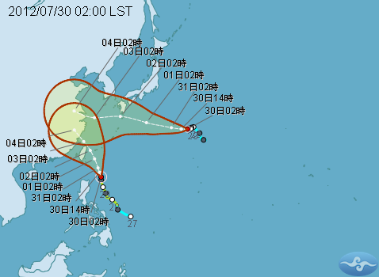
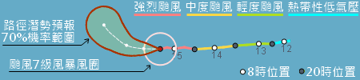
<資料來源：中央氣象局>
三、防颱注意事項：
(一)請各單位務必將辦公室、教室、工廠、實驗室、研究室等門窗水電關妥固定，確保單位財產之安全，並請於7月30日至8月2日下班前詳加檢查。
(二)如有地下室淹水現象，請勿使用電梯。
(三)如遇強風豪雨，人員儘量不在室外活動，以防樹木倒伏或電線、門窗掉落時砸傷。
(四)各類電線如有掉落，應即斷電並通知營繕組人員處理。
(五)如遇豪雨，地下室貴重儀器設備移置高處，以防淹水。
(六)請各單位就業管事項採取必要之防颱措施。
(七)下班時間如遇特殊緊急情況，請立即反映值班保全人員連絡相關人員處理。
行政大樓服務台分機：6016
大門口管制站分機 ：6018

(八)請各單位下班前務必將門窗水電關妥，如因疏失造成單位財產損失，將檢討議處相關失職人員。

總務處 敬啟101.07.30

